Мастер-класс «Елочка из бумаги»
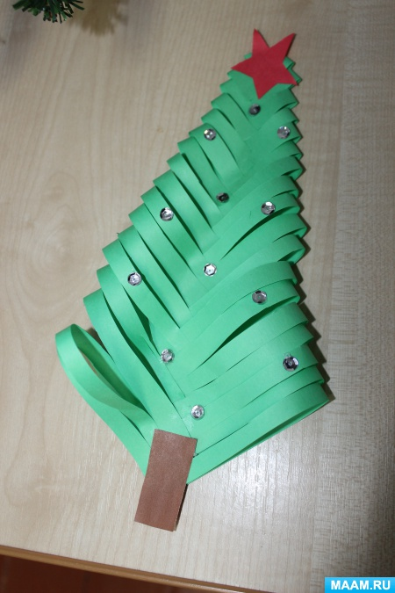
Вот и пришла долгожданная зима. Дети радуются первому снегу. Совсем скоро придет время наряжать елку. Можно изготовить свою маленькую елочку и украсить ее. Для изготовления елочки нам понадобится: лист зеленой бумаги А4, коричневая и красная бумага, линейка, ножницы, клей-карандаш и украшения для нашей елочки (это могут быть пайетки, бусины, бисер, искусственный снег и многое другое.
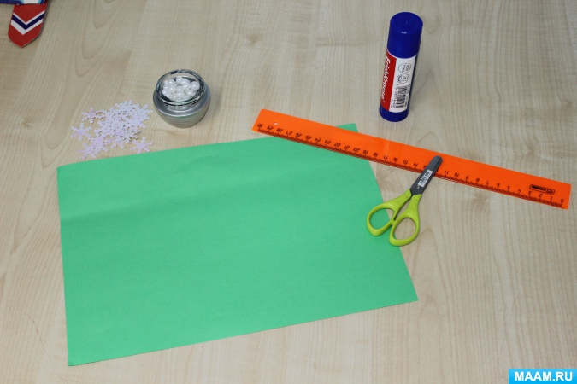
Лист А4 складываем треугольником и отрезаем лишнее
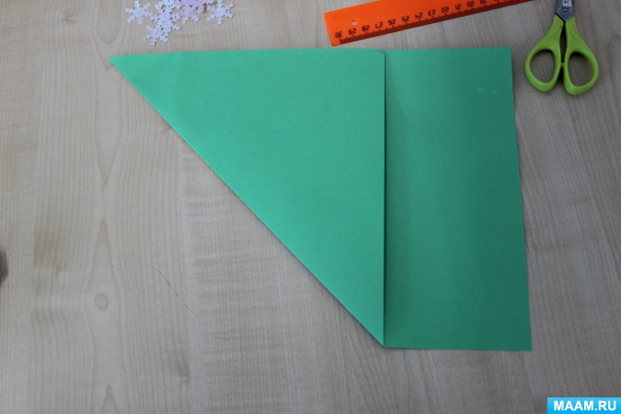
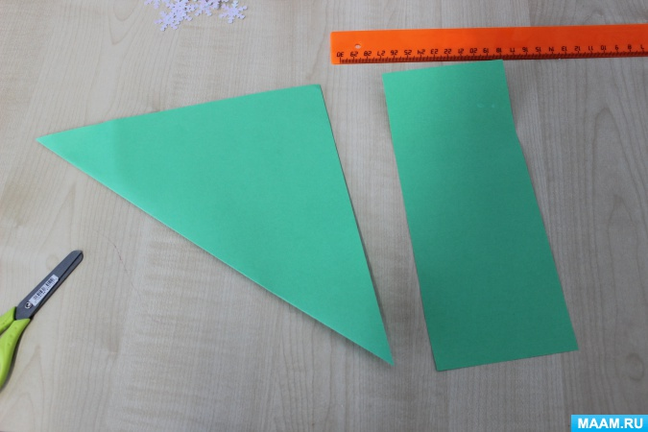
Затем нужно расчертить полоски шириной 1 см.
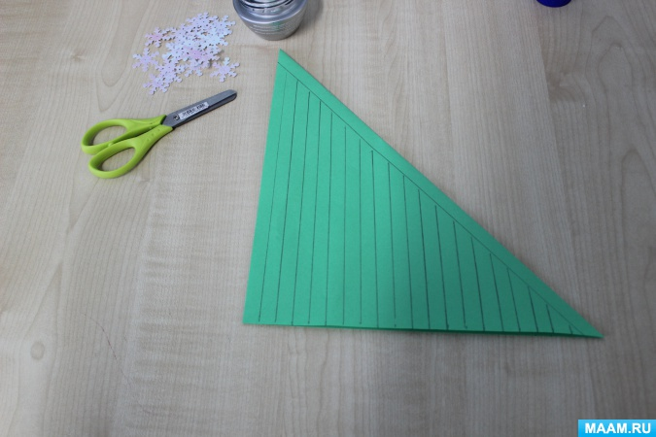
Потом разрезать расчерченные полоски немного не доходя до конца.
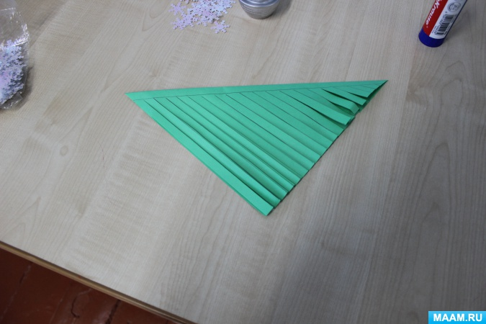
Теперь нужно развернуть треугольник и приклеить полоски бумаги поочередно к центру
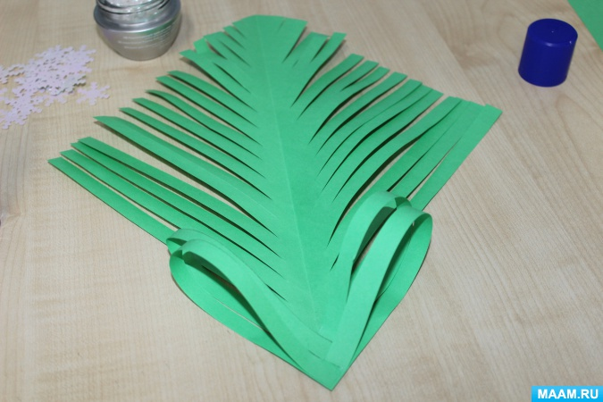
Когда все полоски склеены, можно украсить елку и на макушку приклеить звезду
Нашу елку мы украсили пайетками. Вот такая аппликация у нас получилась.

